Лабораторная работа № 9

Часть 1-я

РАБОТА С ИНТЕРФЕЙСАМИ В ПРИЛОЖЕНИЯХ НА ЯЗЫКЕ C#

Цель и задачи работы
Цель работы – прибрести умение работать с интерфейсами при разработке приложений на языке C#.

Основные теоретические сведения

Объявление интерфейса в C#. Сравнение интерфейсов и абстрактных классов.
Одним из наиболее важных средств языка C# являются интерфейсы, которые позволяют определить, что именно должен делать класс (структура), но не как он должен это делать. Для этого интерфейс должен быть объявлен предком выбранного класса. Благодаря поддержке интерфейсов в C# может быть в полной мере реализован главный принцип полиморфизма: один интерфейс – множество методов.
Под интерфейсом в языке C# понимают именованный набор сигнатур методов. То есть внутри интерфейса следует перечисление заголовков методов без их реализации. Интерфейсы в языке C# объявляются с помощью ключевого слова interface. Синтаксис объявления интерфейса аналогичен синтаксису класса и имеет следующий вид:
[атрибуты] [модификаторы] interface Имя_интерфейса [: Предки]
{
Возвр_тип Имя_метода1([список_параметров]); Возвр_тип Имя_метода2([список_параметров]);
. . .
Возвр_тип Имя_методаN([список_параметров]);
}
Для интерфейсов могут быть указаны модификаторы new, public (по умолчанию), protected, internal и private. Модификатор new применяется для вложенных интерфейсов.
По соглашению имена всех интерфейсов .NET снабжаются префиксом в виде заглавной буквы «I». При создании собственных специальных интерфейсов также рекомендуется следовать этому соглашению. Предками интерфейса могут выступать другие интерфейсы.
Помимо методов, в интерфейсах также можно указывать свойства, индексаторы и события.
Модификатор доступа у элементов интерфейса не указывется, поскольку элементы интерфейса всегда являются открытыми. Кроме того, ни один из элементов интерфейса не может быть объявлен с модификаторами virtual и static.
С точки зрения синтаксиса интерфейсы подобны абстрактным классам. Можно отметить следующие отличия интерфейса от абстрактного класса:
- если класс наследует абстрактный класс, то он может реализовать лишь некоторые методы родительского абстрактного класса; класс, наследующий интерфейс, обязан полностью реализовать все методы интерфейса;
- абстрактный класс представляет собой начальный этап проектирования иерархии классов, которые в будущем получат конкретную реализацию; интерфейсы задают дополнительные свойства разных иерархий классов;
- элементы интерфейса по умолчанию имеют модификатор доступа public и не могут иметь модификаторов, заданных явным образом;
- интерфейс не может иметь полей и обычных методов – все элементы интерфейса должны быть абстрактными;
- интерфейс не может иметь перегруженных операций, что вызвано возможной несовместимостью с другими языками .NET (например, с Visual Basic .NET, который не поддерживает перегрузку операций).
Интерфейсы чаще всего используются для задания общего поведения объектов различных иерархий. Если определённый набор действий имеет смысл только для какой-то конкретной иерархии классов, реализующих эти действия разными способами, то уместнее задать этот набор в виде виртуальных методов абстрактного базового класса иерархии.
В настоящее время интерфейсы являются незаменимым инструментом в различных шаблонах проектирования, которые позволяют создавать большие, но при этом очень гибкие и расширяемые приложения.

Реализация интерфейса. Интерфейсные свойства и индексаторы.
Как только интерфейс будет определён, он может быть указан в качестве предка одного или нескольких классов:
class Car : IControl
{ ... }
Принято говорить, что класс, построенный на базе интерфейса, реализует этот интерфейс.
Класс, реализующий интерфейс, воплощает методы, описанные в интерфейсы. Класс не может не реализовать какой-либо из методов интерфейса.
В отличие от наследования класс может реализовывать более одного интерфейса. В этом случае все реализуемые в классе интерфейсы указываются списком через запятую. Кроме того, у класса может быть указан базовый класс и в тоже время реализован один или более интерфейс. В таком случае имя базового класса должно быть указано перед списком интерфейсов:
class CivilBuilding : Building, IConstructable, IComparable
{ ... }
Интерфейсы могут наследовать друг друга точно также как классы. При этом интерфейс может иметь сколько угодно интерфейсов-предков. Базовые интерфейсы должны быть доступны не в меньшей степени, чем их потомки. Например, нельзя использовать интерфейс, объявленный с модификатором private или internal, в качестве базового для открытого (public) интерфейса.
В интерфейсе-потомке можно указывать элементы, переопределяющие унаследованные элементы с той же сигнатурой. В этом случае перед элементом указывается ключевое слово new. При реализации элемента интерфейса имеется возможность указать его имя полностью вместе с именем самого интерфейса. В этом случае получается явная реализация элемента интерфейса. При этом модификаторы доступа не указываются. К таким элементам можно обращаться в программе только через объект типа интерфейса. Простой пример явной реализации элемента интерфейса представлен в листинге 1.
Листинг 3.1. Пример явной реализации метода интерфейса
// Интерфейс
interface IMyInterface
{
double MyMethodA(double x); double MyMethodB(double x);
}

// Класс, реализующий интерфейс
class MyClass : IMyInterface
{
// Обычная реализация метода
double MyMethodA(double x)
{
return (1 / x);
}
// Явная реализация метода
double IMyInterface.MyMethodB(double x)
{
return (1 / (x * x));
}
}

class Program
{
double IMyInterface.MyMethodB(double x)
{ return (1 / (x * x));
}
}
Явная реализация элементов интерфейса может использоваться по двум причинам:
- При явной реализации элемент интерфейса не становится открытым элементом класса. Это позволяет закрыть в классе элементы интерфейса, не требуемые конечному пользователю.
- В одном классе могут быть реализованы два интерфейса с методами, имеющими одинаковые имена и сигнатуры. Неоднозначность в этом случае устраняется благодаря указанию в именах этих методов их соответствующих интерфейсов.
Аналогично методам, свойства в интерфейсе указываются без тела. Общая форма объявления интерфейсного свойства выглядит следующим образом:
Тип_возврата Имя_свойства { get; set; }
В определении интерфейсного свойства, доступного только для чтения или только для записи, должен присутствовать единственный аксессор: get или set соответственно.
Несмотря на то, что объявление интерфейсного свойства очень похоже на объявление автоматически реализуемого свойства в классе, между ними существует различие. При объявлении в интерфейсе свойство не становится автоматически реализуемым. В этом случае указывается только имя и тип свойства, а его реализация предоставляется классу. Кроме того, при объявлении свойства в интерфейсе не разрешается указывать модификаторы доступа для аксессоров. В интерфейсе также можно указать индексаторы. Ниже приведена общая форма интерфейсного индексатора:
Тип_возврата this[int индекс] { get; set; }
В объявлении интерфейсных индексаторов, доступных только для чтения или только для записи, должен присутствовать единственный аксессор: get или set соответственно.
В среде Visual Studio добавление модулей интерфейсов в проект осуществляется аналогично модулям классов. Для этого выбираем в меню Project (Проект) команду Add New Item (Добавить новый элемент…). В открывшемся диалоговом окне (рис. 1) выбираем шаблон Interface (Интерфейс) и нажимаем кнопку Add (Добавить) (В данном окне вы можете создать отдельно модуль для класса).
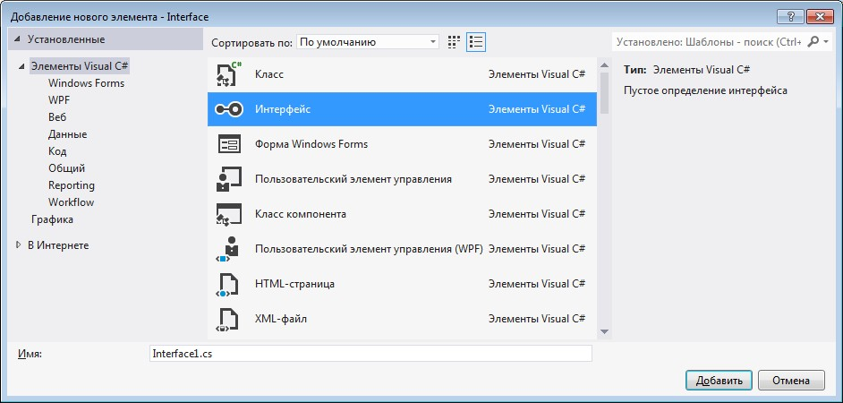
Рис. 1. Окно Add New Item (Добавление нового элемента)
с выбранным шаблоном Interface (Visual Studio 2012)

Интерфейсы на диаграммах UML. Интерфейсы и отношение реализации.
В программном обеспечении важно строить системы с чётким разделением аспектов, чтобы по мере их развития изменения в одной части системы не затрагивали остальные части. Один из способов достижения этой цели – указание строго определённых соединений (интерфейсов) между частями, которые могут изменяться независимо друг от друга.
Под интерфейсом в UML понимают набор операций, используемых для определения сервиса класса. То есть интерфейс описывает контракт, который класс обязан исполнять. Интерфейсы не могут содержать атрибутов. Они содержат только операции без указания особенностей их реализации.
На диаграмме классов интерфейс изображают как класс со стереотипом «interface» (рис. 2). Кроме того, интерфейс может быть изображён в виде маленького круга, рядом с которым записывается его имя. Такое обозначение интерфейса может использоваться на диаграммах компонентов и диаграммах развёртывания.
Предоставляемый интерфейс описывает сервисы, обеспечиваемые классом; изображается в виде маленького кружка, присоединённого к классу. Требуемый интерфейс описывает сервисы, требуемые одним классом от другого; изображается в форме маленького полукруга, соединённого с классом.
Многие языки программирования, включая C#, Java, Visual Basic, поддерживают концепцию интерфейса.
Реализацией в UML называют отношение между классификаторами, один из которых определяет некий контракт, а другой обязуется его выполнять. При этом один класс реализует поведение, заданное другим классом. Чаще всего реализация применяется для описания отношения между классом и интерфейсом.
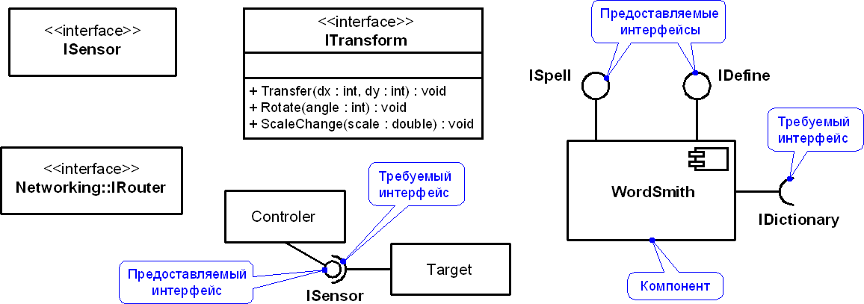
Рис. 3.2. Интерфейсы на диаграммах UML
По смыслу реализация представляет собой нечто среднее между зависимостью и обобщением. На диаграмме классов реализация изображается пунктирной линией с не закрашенной треугольной стрелкой, указывающей на класс, который определяет контракт (рис. 3, а). Кроме того, реализация может быть представлена в сокращенной форме с использованием нотации «леденец» (англ. lollipop notation) для предоставляемого интерфейса (рис. 3, б).
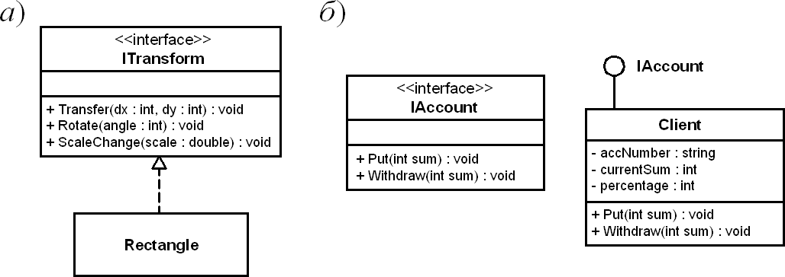
Рис. 3.3. Отношение реализации на диаграмме классов UML

Пример 1. Создание и реализация интерфейсов на языке C#.
Требуется разработать библиотеку классов, в которой заданы классы Person (человек), Client (клиент банка) и Firm (фирма). Класс Client является производным от класса Person.
Класс Client должен реализовывать интерфейс IAccount (счёт в банке), в котором должны быть определены следующие элементы:
string AccNumber – свойство, возвращающее номер счёта;
int CurrentSum – свойство, возвращающее текущую сумму;
int Percentage – свойство, возвращающее процент начислений;
void Put(int sum) – метод, обеспечивающий пополнение счёта на сумму sum;
void Withdraw(int sum) – метод, позволяющий снять со счёта сумму sum.
Класс Firm должен реализовывать интерфейсы ICommercial (торговая организация) и IAccount. В интерфейсе ICommercial должны быть определены следующие элементы:
  - int Funds – свойство, возвращающее размер денежного капитала фирмы;
  - void Buy(int sum) – метод, позволяющий купить товары на сумму sum;
  - void Sell(int sum) – метод, обеспечивающий продажу товаров на сумму sum.
Исходный код интерфейса IAccount приведён в листинге 2, а интерфейса ICommercial – в листинге 3.

Листинг 2. Исходный код интерфейса IAccount
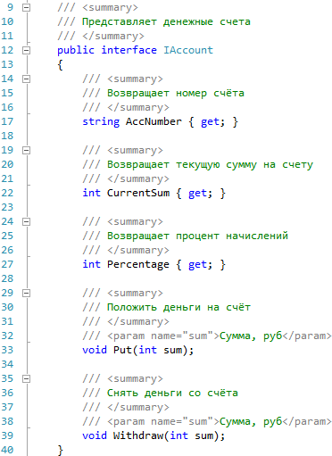

Листинг 3. Исходный код интерфейса ICommercial
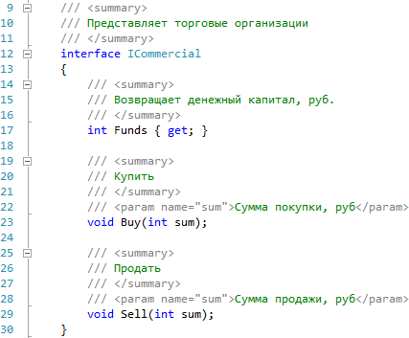

Исходные коды класса Person, а также производного от него класса Client, реализующего интерфейс IAccount, представлены в листингах 4, 5 и 6.

Листинг 4. Исходный код класса Person
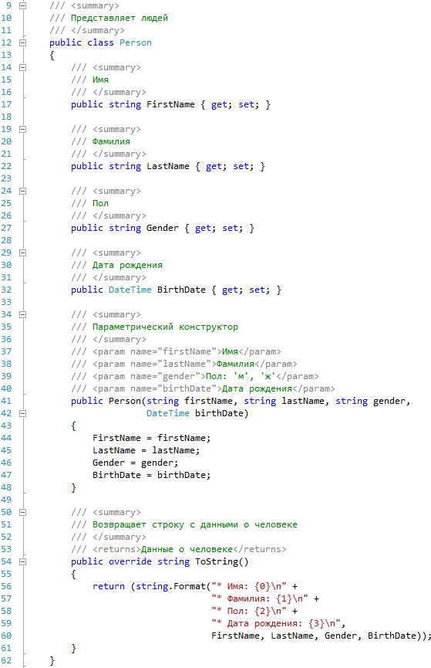

Листинг 5. Исходный код класса Client (часть 1)
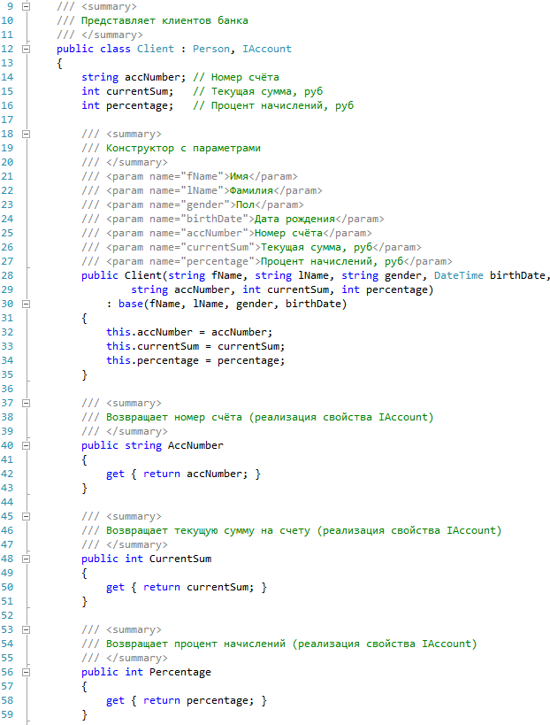

Листинг 6. Исходный код класса Client (часть 2)
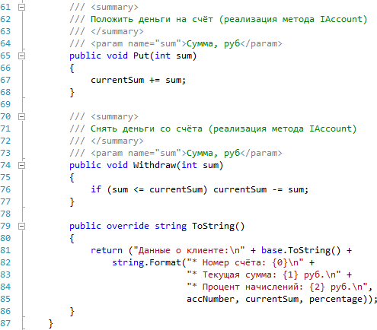

Исходный код класса Firm, реализующего интерфейсы ICommercial и IAccount, представлен в листингах 7 и 8.

Листинг 7. Исходный код класса Firm (часть 1)
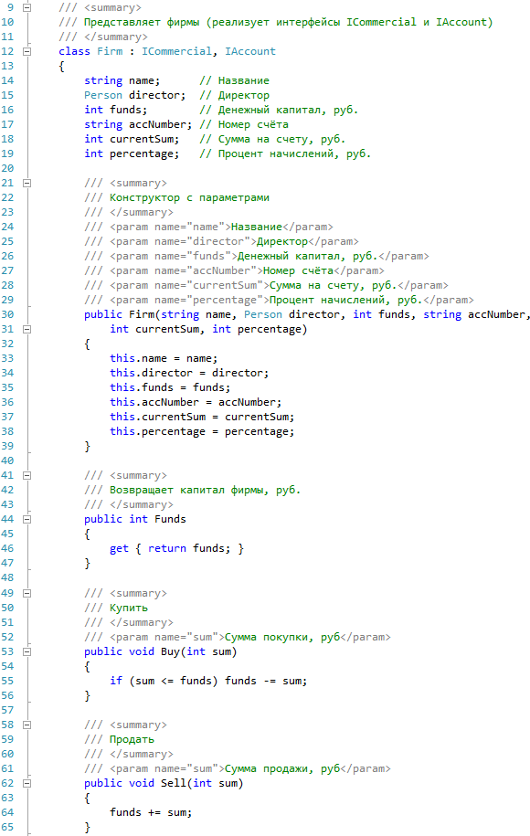

Листинг 8. Исходный код класса Firm (часть 2)
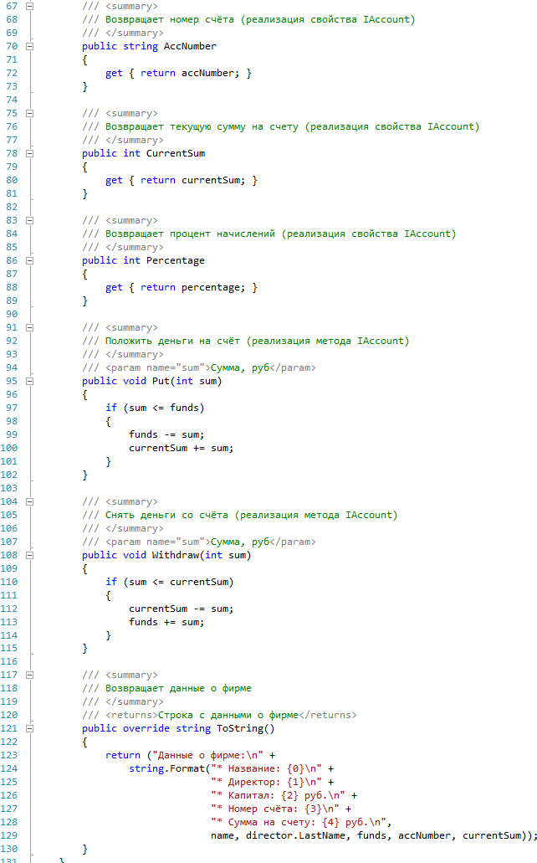

Схема классов, созданная средствами Visual Studio для по-лученной библиотеки классов, показана на рис. 4.
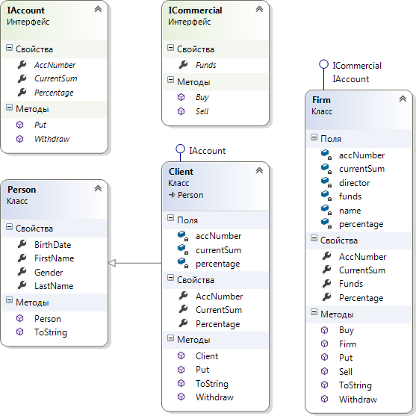
Рис. 4. Схема классов (Visual Studio 2012)

Для демонстрации работы классов, реализующих интерфейсы, добавим в решение проект консольного приложения.
Исходный код класса Program консольного приложения представлен в листинге 9.

Листинг 3.9. Исходный код класса Program консольного приложения
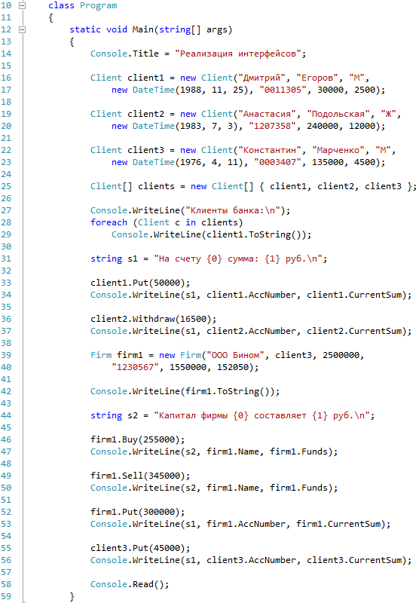

Результат работы консольного приложения показан на рис. 5.
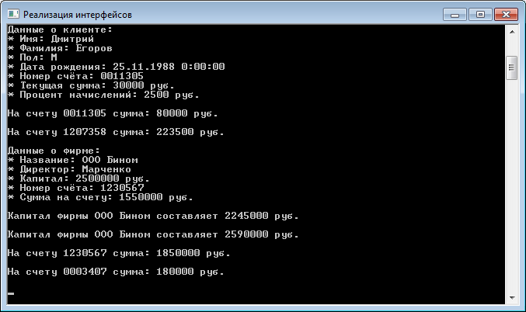

Рис. 5. Работа консольного приложения
Рассмотрим еще один пример
using System;
using System.Collections.Generic;
using System.Linq;
using System.Text;

namespace ConsoleApplication1
{
// Создаем два интерфейса, описывающих абстрактные методы
// арифметических операций и операций Sqrt и Sqr
public interface IArOperation
{
// Определяем набор абстрактных методов
int Sum();
int Otr();
int Prz();
int Del();
}

public interface ISqrSqrt
{
int Sqr(int x);
int Sqrt(int x);
}

// Данный класс реализует интерфейс IArOperation
class A : IArOperation
{
int My_x, My_y;

public int x
{
set { My_x = value; }
get { return My_x; }
}

public int y
{
set { My_y = value; }
get { return My_y; }
}

public A() { }
public A(int x, int y)
{
this.x = x;
this.y = y;
}

// Реализуем методы интерфейса
public virtual int Sum()
{
return x + y;
}

public int Otr()
{
return x - y;
}

public int Prz()
{
return x * y;
}

public int Del()
{
return x / y;
}

// В данном классе так же можно реализовать собственные методы
public virtual void rewrite()
{
Console.WriteLine("Переменная x: {0}\nПеременная y: {1}",x,y);
}
}

// Данный класс унаследован от класса А, но при этом в нем не нужно
// заново реализовывать интерфейс, но при этом можно переопределить
// некоторые его методы
class Aa : A
{
public int z;

public Aa(int z, int x, int y)
: base(x, y)
{
this.z = z;
}

// Переопределим метод Sum
public override int Sum()
{
return base.x + base.y + z;
}

public override void rewrite()
{
base.rewrite();
Console.WriteLine("Переменная z: " + z);
}
}

// Данный класс унаследован от класса А, и при этом
// реализует интерфейс ISqrSqrt
class Ab : A, ISqrSqrt
{
public int Sqr(int x)
{
return x * x;
}

public int Sqrt(int x)
{
return (int)Math.Sqrt((double)(x));
}
}

class Program
{
static void Main()
{
A obj1 = new A(10, 12);
Console.WriteLine("obj1: ");
obj1.rewrite();
Console.WriteLine("{0} + {1} = {2}",obj1.x,obj1.y,obj1.Sum());
Console.WriteLine("{0} * {1} = {2}", obj1.x, obj1.y, obj1.Prz());
Aa obj2 = new Aa(-3, 10, 14);
Console.WriteLine("\nobj2: ");
obj2.rewrite();
Console.WriteLine("{0} + {1} + {3} = {2}", obj2.x, obj2.y, obj2.Sum(), obj2.z);

Console.ReadLine();
}
}
}
На основе интерфейсов появляется возможность создавать коллекцию элементов разных классов на основе общего интерфейса. Рассмотрим пример.

using System;
using System.Collections.Generic;
using System.Linq;
using System.Text;

namespace ConsoleApplication11
{
public interface Iwalk
{
void walk();
}

class cat : Iwalk
{
public void walk()
{
Console.WriteLine("cat walk");
}
}

class dog : Iwalk
{
public void walk()
{
Console.WriteLine("dog walk");
}
}

class Program
{
static void Main(string[] args)
{
int[] a = new int[2];
Iwalk[] walk = new Iwalk[2] ;
walk[0] = new cat();
walk[1] = new dog();
for (int i=0; i<walk.Count(); i++)
walk[i].walk();
// или
foreach (Iwalk i in walk) i.walk();
Console.ReadKey();

}
}
}

Экземпляры разных классов можно собрать в группы на основе единого интерфейса.
List<Iwalk> walk = new List<Iwalk>();
walk.Add(new cat());
walk.Add(new dog());
foreach (Iwalk i in walk) i.walk();
В примере использована специализированная типизированная коллекция: List<T>.
Класс List<T> представляет простейший список однотипных объектов.
Среди его методов можно выделить следующие:
- void Add(T item): добавление нового элемента в список
- void AddRange(ICollection collection): добавление с список коллекции или массива
- int BinarySearch(T item): бинарный поиск элемента в списке. Если элемент найден, то метод возвращает индекс этого элемента в коллекции. При этом список должен быть отсортирован.
- int IndexOf(T item): возвращает индекс первого вхождения элемента в списке
- void Insert(int index, T item): вставляет элемент item в списке на позицию index
- bool Remove(T item): удаляет элемент item из списка, и если удаление прошло успешно, то возвращает true
- void RemoveAt(int index): удаление элемента по указанному индексу index
- void Sort(): сортировка списка

Создаем объекты интерфейсного типа, они обладают только методами, описанными в интерфейсе.

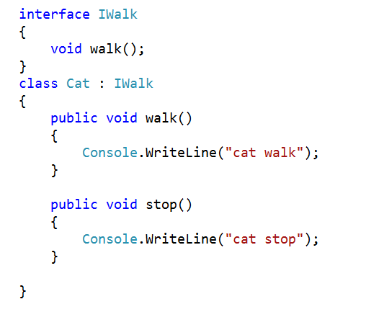

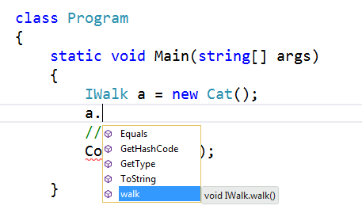

Можем определить метод с параметром типа интерфейса.
На место этого параметра можно передавать любой объект, реализующий интерфейс:
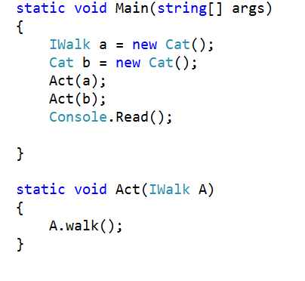
Два интерфейса реализованных в классе могут иметь одинаковые имена. Возможно, реализовать обращение к этим методам, используя операцию приведения типа:
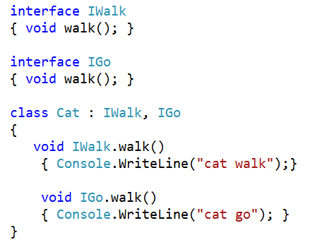
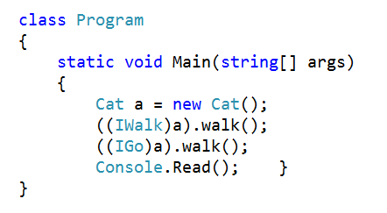

В качестве еще одного примера рассмотрим интерфейс IDemo и его реализацию для классов DemoPoint и DemoLine:

//определение интерфейса
interface IDemo
{
void Show(); //объявление метода
double Dlina(); //объявление метода
int X {get;} //объявление свойства, доступного только для чтения
int this [int i]{get;set;} //объявление индексатора, доступного для чтения-записи
}

//класс DemoPoint наследует интерфейс IDemo
class DemoPoint:IDemo
{
protected int x;
protected int y;
public DemoPoint ( int x, int y)
{
this.x=x; this.y=y;
}
public void Show() //реализация метода, объявленного в интерфейсе
{
Console.WriteLine("точка на плоскости: ({0}, {1})",x, y);
}
public double Dlina() //реализация метода, объявленного в интерфейсе
{
return Math.Sqrt(x*x+y*y);
}
public int X //реализация свойства, объявленного в интерфейсе
{
get
{
return x;
}
}

public int this [int i] //реализация индексатора, объявленного в интерфейсе
{
get
{
if (i==0) return x;
else if (i==1) return y;
else throw new Exception ("недопустимое значение индекса");
}
set
{
if (i==0) x=value;
else if (i==1) y=value;
else throw new Exception ("недопустимое значение индекса");
}
}
}

//класс DemoShape наследует класс DemoPoint и интерфейс IDemo
class DemoShape : DemoPoint, IDemo
{
protected int z;
public DemoShape(int x, int y, int z):base(x, y)
{
this.z=z;
}
// реализация метода, объявленного в интерфейсе, с сокрытием одноименного метода из
//базового класса
public new void Show()
{
Console.WriteLine("точка в пространстве: ({0}, {1}, {2})", x, y, z);
}
// реализация метода, объявленного в интерфейсе, с сокрытием одноименного метода из
//базового класса
public new double Dlina()
{
return Math.Sqrt(x*x+y*y+z*z);
}
// реализация индексатора, объявленного в интерфейсе, с сокрытием одноименного
// индексатора из базового класса
public new int this [int i]
{
get
{
if (i==0) return x;
else if (i==1) return y;
else if (i==2) return z;
else throw new Exception ("недопустимое значение индекса");
}
set
{
if (i==0) x=value;
else if (i==1) y=value;
else if (i==2) z=value;
else throw new Exception ("недопустимое значение индекса");
}
}

}

class Program
{
static void Main()
{
//создание массива интерфейсных ссылок
IDemo []a =new IDemo[4];
//заполнение массива
a[0]=new DemoPoint(0,1);
a[1]=new DemoPoint(-3, 0);
a[2]=new DemoShape(3,4,0);
a[3]= new DemoShape(0,5, 6);
//просмотр массива
foreach (IDemo x in a)
{
x.Show();
Console.WriteLine("Dlina={0:f2}",x.Dlina());
Console.WriteLine("x="+x.X);
x[1]+=x[0];
Console.Write("новые координаты - ");
x.Show();
Console.WriteLine();
}
}
}

Обратите внимание, что в интерфейсе IDemo было объявлено свойство Х, доступное только для чтения. Наследуя интерфейс IDemo, класс DemoPoint определил реализацию данного свойства. Класс DemoShape, наследуя класс DemoPoint и IDemo, не предложил собственной реализации свойства Х, поэтому при обращении к объекту типа DemoShape вызывается реализация данного свойства, определенная в базовом классе.

Стандартные интерфейсы .NET Framework. Интерфейсы IComparable, IEnumerable и IEnumertor

Стандартные интерфейсы .NET Framework. Интерфейс IComparable.

В библиотеке классов .NET определено множество стандартных интерфейсов, задающих желаемое поведение объектов. Например, интерфейс IComparable задаёт метод сравнения объектов по критерию больше или меньше, что позволяет выполнять их сортировку. Интерфейсы IEnumerable и IEnumerator дают возможность просматривать содержимое объекта с помощью цикла foreach. Реализация интерфейса ICloneable позволяет клонировать объекты.
В интерфейсе IComparable определен единственный метод CompareTo(object obj), возвращающий результат сравнения двух объектов – текущего и переданного ему в качестве параметра obj.
Метод должен возвращать:
- 0, если текущий объект и параметр равны;
- отрицательное число, если текущий объект меньше параметра;
- положительное число, если текущий объект больше параметра.

Интерфейсы IEnumerable и IEnumerator. Итераторы

Интерфейс IEnumerable определяет метод GetEnumerator, возвращающий объект типа IEnumerator, который можно использовать для просмотра элементов объекта.
Интерфейс IEnumerator задаёт три функциональных элемента:
- свойство Current, возвращающее текущий элемент объекта;
- метод MoveNext, передвигающий к следующему элементу объекта;
- метод Reset, устанавливающий в начало просмотра.
Для упрощения перебора в объекте используются средства, называемые итераторами.
Итератор представляет собой блок кода, задающий последовательность перебора элементов объекта.
Преимущество использования итераторов заключается в том, что для одного и того же класса можно задать различный порядок перебора элементов.
В теле итератора должен присутствовать оператор yield, имеющий следующий синтаксис: return yield выражение;
При выполнении итератора автоматически создаётся контейнер, в который добавляется элемент при каждом выполнении оператора yield. Порядок выполнения оператора yield определяет порядок перечислимости элементов контейнера.

Операции is и as.
При работе с объектом часто требуется проверить, поддерживает ли объект определённый интерфейс. Проверка может быть выполнена с помощью бинарной операции is.
Операция is определяет, совместим ли тип объекта, находя-щегося слева от ключевого слова is, с типом, заданным справа. Результат операции равен true, если объект можно преобразовать к заданному типу, и false в противном случае.
Недостатком использования операции is является то, что преобразование фактически выполняется дважды: при проверке и при собственно преобразовании.
Операция as выполняет преобразование к заданному типу, а если это невозможно, то формирует результат null.
Операция is позволит проверить обладает или экземпляр класса возможностью реализовать метод интерфейса.

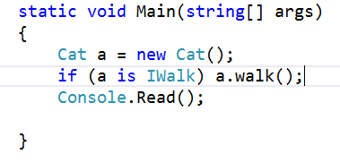

Рассмотрим пример.
Соберем коллекцию объектов типа одного интерфейса, проведем проверку, есть ли среди собранных объектов те, кто может реализовать другой интерфейс
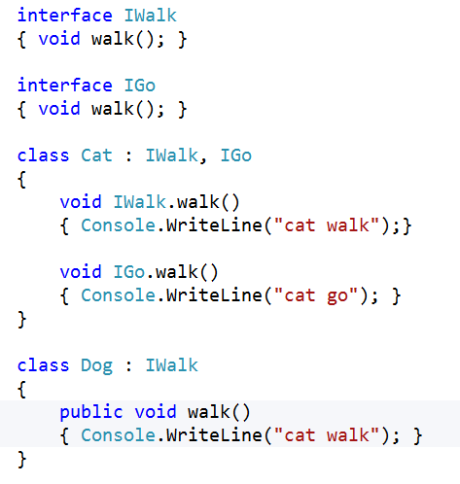
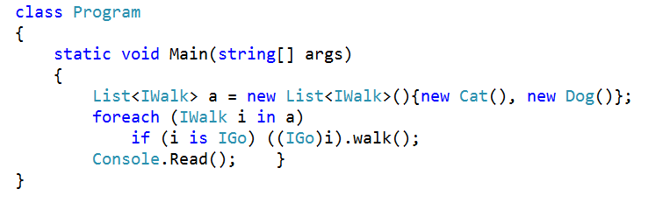

Операция as
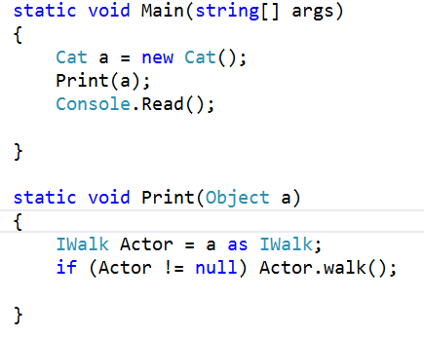

Пример. Работа со стандартными интерфейсами .NET Framework.

Требуется разработать проект библиотеки классов, содержащий следующие классы: Car представляет автомобили; реализует интерфейс IComparable; Garage – представляет автомобильные гаражи; реализует интерфейс INumerable.
Сравнение экземпляров класса Car с помощью метода CompareTo() будем производить по значению свойства Probeg (пробег автомобиля, км).
В классе Garage должен быть реализован метод GetEnumerator(), возвращающий интерфейсный объект типа IEnumerator, который позволяет просматривать элементы массива carLot (состоит из экземпляров класса Car).
Дополнительно добавим в класс Garage метод CarsIterator(bool reverse), который возвращает элементы массива в прямом или обратном порядке в зависимости от значения параметра reverse.
Исходный код класса Car представлен в листингах 8 и 9, а код класса Garage – в листинге 10.

Листинг 3.8. Исходный код класса Car (часть 1)
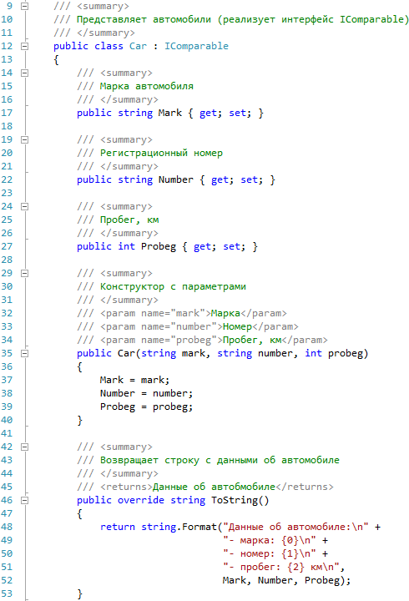

Листинг 3.9. Исходный код класса Car (часть 2)
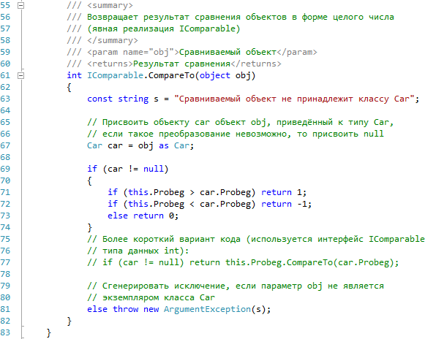

Листинг 3.10. Исходный код класса Garage
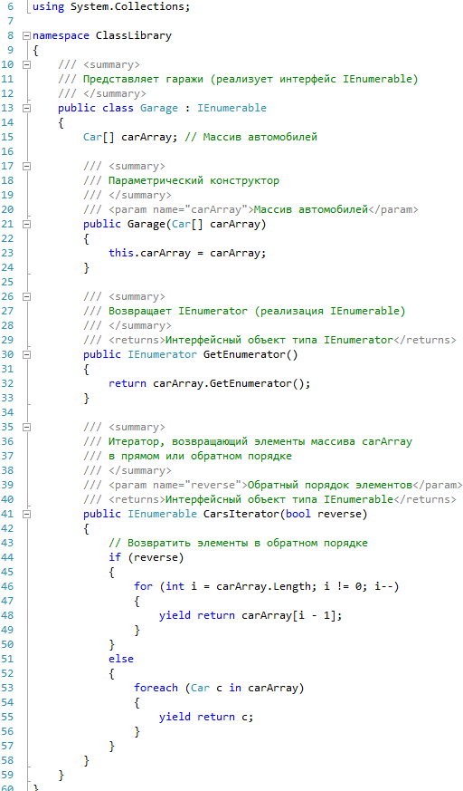

Схема классов для полученной библиотеки классов показана на рис. 6.
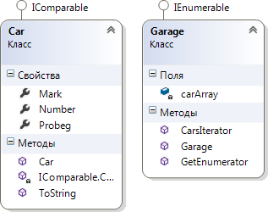
Рис. 6. Схема классов для библиотеки классов
Для демонстрации работы с классами, реализующими стандартные интерфейсы, добавим в решение проект консольного приложения.
Исходный код класса Program консольного приложения показан в листинге 11.
Листинг 3.11. Исходный код класса Program
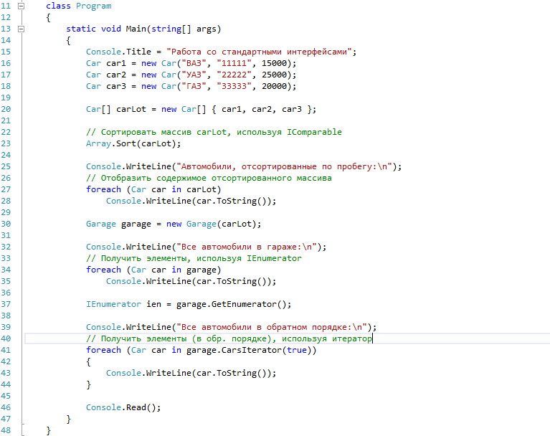

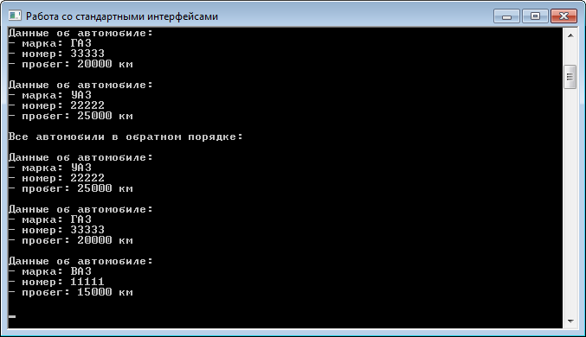
Результат работы консольного приложения показан на рис. 37.
Рис. 7. Работа консольного приложения

Порядок выполнения работы
Данная лабораторная работа предполагает выполнение следующих этапов:
- Изучить методические указания к лабораторной работе.
- Ответить на контрольные вопросы
- Реализовать заданный интерфейс в указанных классах. Создать библиотеку с указанными классами и интерфейсами (табл. 1). Реализовать интерфейсы в подходящих для них классах. Разработать проект консольного приложения для работы с полученными классами.
- Создать заданные классы (табл. 2), реализующие стандартные интерфейсы IComparable и IEnumerable. Разработать проект консольного приложения для работы с экземплярами созданных классов.

Контрольные вопросы
- Какой тип называют интерфейсом в языке C#?
- Для чего применяют интерфейсы?
- Как объявляется интерфейс в программе на C#?
- Чем интерфейс отличается от абстрактного класса?
- Что такое реализация интерфейса?
- Как интерфейсы обозначают на диаграммах UML?
- Что понимают под отношением реализации в UML и как это отношение показывают на диаграммах классов?
- Для чего предназначен стандартный интерфейс IComparable?
- Каково назначение интерфейса INumerable?

Таблица 1 Варианты заданий на реализацию интерфейсов

№ вар. | Классы | Интерфейсы
1, 9, 17 | Здание (адрес, площадь, число этажей, дата постройки, получить данные).  Автомобиль (регистр номер, марка, дата выпуска, пробег, получить данные). | Ремонтируемый (износ, определить стоимость ремонта, ремонтировать).  Заправляемый топливом (текущий уровень топлива, объём топливного бака, заправить топливом).
2, 10,  18 | Книга (название, автор, издательство, год выпуска, число страниц, получить данные).  Электрочайник (модель, цвет, объём, мощность, получить данные). | Товар (цена, скидка, производитель, дата выпуска, определить цену с учётом скидки).  Потребляющий электроэнергию (напряжение питания, сила тока, подключить к сети, отключить от сети, определить затраты  энергии).
3, 11,  19 | Квартира (адрес дома, номер, этаж, площадь, число комнат, получить данные).  Локомотив (модель, год выпуска, мощность, максимальная скорость, получить данные). | Ремонтируемый (износ, определить стоимость ремонта, ремонтировать).  Перемещаемый в пространстве (текущие координаты, заданные координаты, двигаться к  цели).
4, 12,  20 | Легковой автомобиль (марка, тип кузова, цвет, расход топлива, получить данные).  Обувь (название, сезон, материал, цвет, размер, получить данные). | Товар (цена, скидка, производитель, дата выпуска, определить цену с учётом скидки).  Очищаемый (степень загрязнения, очистить, определить время очистки).
5, 13,  21 | Посылка (код, отправитель, адрес получателя, вес, получить данные).  Станок (тип, модель, мощность привода, точность, получить данные). | Перемещаемый в пространстве (текущие координаты, заданные координаты, перемещать к цели).  Потребляющий электроэнергию (напряжение питания, сила тока, подключить к сети, отключить от сети, определить затраты  энергии).
6, 14, | Дорога (длина, ширина, мате- | Ремонтируемый (износ, опре-

№ вар. | Классы | Интерфейсы
22 | риал полотна, получить данные).  Обувь (название, сезон, материал, цвет, размер, получить данные). | делить стоимость ремонта, ремонтировать).  Товар (цена, скидка, производитель, дата выпуска, определить цену с учётом скидки).
7, 15,  23 | Принтер (модель, скорость печати, объём картриджа, максимальное число листов в лотке, получить данные).  Квартира (адрес дома, номер,  этаж, площадь, число комнат, получить данные). | Товар (цена, скидка, производитель, дата выпуска, определить цену с учётом скидки).  Очищаемый (степень загрязнения, очистить, определить время очистки).
8, 16,  24 | Грузовой контейнер (код, перевозчик, получатель груза, вес груза, получить данные). Пассажирский самолёт (модель, авиакомпания, макс. число пассажиров, крейсерская скорость). | Перемещаемый в пространстве (текущие координаты, заданные координаты, перемещать к цели).  Заправляемый топливом (текущий уровень топлива, объём топливного бака, заправить топливом).

Таблица 2 Варианты заданий на создание классов, реализующих стандартные интерфейсы IComparable и IEnumerable

№ вар. | IComparable | IEnumerable
1, 13 | Квартира.  Номер, этаж, площадь, число комнат. | Многоквартирный дом.  Улица, номер, квартиры.
2, 14 | Заказ на перевозку груза.  Номер, дата, адрес доставки, вес груза, стоимость перевозки. | Транспортная компания.  Название, телефон, заказы.
3, 15 | Спортсмен.  ФИО, вид спорта, дата рождения, пол, рост, вес. | Спортивная команда.  Название, тренер, спортсмены.
4, 16 | Ноутбук.  Модель, процессор, размер экрана, вес, цена. | Компьютерный магазин.  Название, адрес, ноутбуки.
5, 17 | Студент.  ФИО, группа, пол, дата рождения, средний бал. | Студенческая группа.  Название, куратор, студенты.

6, 18 | Книга.  Название, автор, цена, число страниц, год издания. | Книжный магазин.  Название, адрес, книги.
7, 19 | Сотрудник.  ФИО, пол, дата рождения, должность, зарплата. | Организация.  Название, адрес, сотрудники.
8, 20 | Учебная дисциплина.  Название, ФИО преп-ля, форма  контроля, семестр, число часов. | Учебный план.  Направление подготовки, про-  филь, дисциплины.
9, 21 | Кредит.  Получатель, сумма, процент, дата получения, срок. | Банк.  Название, адрес центрального офиса, кредиты.
10, 22 | Предмет обуви.  Наименование, производитель, число пар, размер, цена. | Обувной магазин.  Название, адрес, обувь.
11, 23 | Телевизор.  Фирма, модель, размер экрана, вес, цена. | Магазин бытовой электрони- ки.  Название, адрес, телевизоры.
12, 24 | Билет на междугородный транспорт.  Рейс, пункт назнач., время от- правления, длительность, номер  места. | Автовокзал.  Город, число касс, билеты.

Часть 2-я
Работа с файловой системой
В пространстве имен System.IO предусмотрено четыре класса, которые предназначены для работы с файловой системой компьютера, т.е для создания, удаления переноса и т.д. файлов и каталогов.
Первые два типа — Directory и Fi1е реализуют свои возможности с помощью статических методов, поэтому данные классы можно использовать без создания соответствующих объектов (экземпляров классов).
Следующие типы – DirectoryInfo и FileInfo обладают схожими функциональными возможностями c Directory и Fi1е, но порождены от класса FileSystemInfo и поэтому реализуются путем создания соответствующих экземпляров классов.

Работа с каталогами
Абстрактный класс FileSystemInfo
Значительная часть членов FileSystemInfo предназначена для работы с общими характеристиками файла или каталога (метками времени, атрибутами и т. п.). Рассмотрим некоторые свойства FileSystemInfo:
Свойство | Описание
Attributes | Позволяет получить или установить атрибуты для данного объекта файловой системы. Для этого свойства используются значения и перечисления FileAttributes
CreationTime | Позволяет получить или установить время создания объекта файловой системы
Exists | Может быть использовано для того, чтобы определить, существует ли данный объект файловой системы
Extension | Позволяет получить расширение для файла
FullName | Возвращает имя файла или каталога с указанием пути к нему в файловой системе
LastAccessTime | Позволяет получить или установить время последнего обращения к объекту файловой системы
LastWriteTime | Позволяет получить или установить время последнего внесения изменений в объект файловой системы
Name | Возвращает имя указанного файла. Это свойство доступно только для чтения. Для каталогов возвращает имя последнего каталога в иерархии, если это возможно. Если нет, возвращает полностью определенное имя
В FileSystemInfo предусмотрено и несколько методов. Например, метод Delete() - позволяет удалить объект файловой системы с жесткого диска, a Refresh() — обновить информацию об объекте файловой системы.
Класс DirectoryInfo
Данный класс наследует члены класса FileSystemInfo и содержит дополнительный набор членов, которые предназначены для создания, перемещения, удаления, получения информации о каталогах и подкаталогах в файловой системе. Наиболее важные члены класса содержатся в следующей таблице:
Член | Описание
Create()  CreateSubDirectory() | Создают каталог (или подкаталог) по указанному пути в файловой системе
Delete() | Удаляет пустой каталог
GetDirectories() | Позволяет получить доступ к подкаталогам текущего каталога (в виде массива объектов DirectoryInfo)
GetFiles() | Позволяет получить доступ к файлам текущего каталога (в виде массива объектов FileInfo)
MoveTo() | Перемещает каталог и все его содержимое на новый адрес в файловой системе
Parent | Возвращает родительский каталог в иерархии файловой системы
Работа с типом DirectoryInfo начинается с того, что мы создаем экземпляр класса (объект), указывая при вызове конструктора в качестве параметра путь к нужному каталогу. Если мы хотим обратиться к текущему каталогу (то есть каталогу, в котором в настоящее время производится выполнение приложения), вместо параметра используется обозначение ".". Например:

// Создаем объект DirectoryInfo, которому будет обращаться к текущему каталогу
DirectoryInfo dir1 = new DirectoryInfo(".");
// Создаем объект DirectoryInfo, которому будет обращаться к каталогу d:\prim
DirectoryInfo dir2 = new DirectoryInfo(@"d:\prim");

Если мы попытаемся создать объект DirectoryInfo, связав его с несуществующим каталогом, то будет сгенерировано исключение System.IO.DirectoryNotFoundException. Если же все нормально, то мы сможем получить доступ к данному каталогу. В примере, который приведен ниже, мы создаем объект DlrectoryInfo, который связан с каталогом d:\prim, и выводим информацию о данном каталоге:

using System;
using System.Text;
using System.IO;

namespace MyProgram
{
class Program
{
static void Main(string[] args)
{
DirectoryInfo dir = new DirectoryInfo(@"d:\prim");
Console.WriteLine("***** "+dir.Name+" *****");
Console.WriteLine("FullName: {0}", dir.FullName);
Console.WriteLine("Name: {0}", dir.Name);
Console.WriteLine("Parent: {0}", dir.Parent);
Console.WriteLine("Creation: {0}", dir.CreationTime);
Console.WriteLine("Attributes: {0}", dir.Attributes.ToString());
Console.WriteLine("Root: {0}", dir.Root);
}
}
}

Свойство Attributes позволяет получить информацию об атрибутах объекта файловой системы. Возможные значения данного свойства приведены в следующей таблице:
Значение | Описание
Archive | Этот атрибут используется приложениями при проведении резервного копирования, а в некоторых случаях — удаления старых файлов
Compressed | Определяет, что файл является сжатым
Directory | Определяет, что объект файловой системы является каталогом
Encrypted | Определяет, что файл является зашифрованным
Hidden | Определяет, что файл является скрытым (такой файл не будет выводиться при обычном просмотре каталога)
Normal | Определяет, что файл находится в обычном состоянии и для него установлены любые другие атрибуты. Этот атрибут не может использоваться с другими атрибутами
Offline | Файл (расположенный на сервере) кэширован в хранилище off-line на клиентском компьютере. Возможно, что данные этого файла уже устарели
Readonly | Файл доступен только для чтения
System | Файл является системным (то есть файл является частью операционной системы или используется исключительно операционной системой)

Через DirectoryInfo можно не только получать доступ к информации о текущем каталоге, но получить доступ к информации о его подкаталогах:

class Program
{
static void printDirect( DirectoryInfo dir)
{
Console.WriteLine("***** "+dir.Name+" *****");
Console.WriteLine("FullName: {0}", dir.FullName);
Console.WriteLine("Name: {0}", dir.Name);
Console.WriteLine("Parent: {0}", dir.Parent);
Console.WriteLine("Creation: {0}", dir.CreationTime);
Console.WriteLine("Attributes: {0}", dir.Attributes.ToString());
Console.WriteLine("Root: {0}", dir.Root);
}

static void Main(string[] args)
{
DirectoryInfo dir = new DirectoryInfo(@"d:\prim");
printDirect(dir);
DirectoryInfo[] subDirects = dir.GetDirectories();
Console.WriteLine("Найдено {0} подкаталогов", subDirects.Length);
foreach (DirectoryInfo d in subDirects)
{
printDirect(d);
}
}
}

Задание. Преобразуйте метод printDirect в рекурсивный метод таким образом, чтобы можно было просмотреть информацию о всех подкаталогах текущего каталога, независимо от уровня вложенности.

Метод CreateSubdirectory() позволяет создать в выбранном каталоге как единственный подкаталог, так и множество подкаталогов (в том числе, и вложенных друг в друга). Создадим в каталоге несколько дополнительных подкаталогов:

DirectoryInfo dir = new DirectoryInfo(@"d:\prim");
dir.CreateSubdirectory("doc"); //создали подкаталог
dir.CreateSubdirectory(@"book\2008"); //создали вложенный подкаталог

Задание. Создайте вложенный подкаталог best\2008 для каталога d:\prim\bmp.

Метод MoveTo() позволяет переместить текущий каталог по заданному в качестве параметра адресу. При этом возможно произвести переименование каталога. Например:

DirectoryInfo dir = new DirectoryInfo(@"d:\prim\bmp");
dir.(@"d:\prim\letter\bmp");

В данном случае каталог bmp перемещается в по адресу d:\prim\letter\bmp. Так как имя перемещаемого каталога совпадает с крайним правым именем в адресе нового местоположения каталога, то переименования не происходит. Следующий пример позволит нам переименовать текущий каталог:

DirectoryInfo dir = new DirectoryInfo(@"d:\prim\letter");
dir.MoveTo(@"d:\prim\archive");

Класс Directory
Работать с каталогами файловой системы компьютера можно и при помощи класса Directory, функциональные возможности которого во многом совпадают с возможностями DirectoryInfo. Но члены данного класса реализованы статически, поэтому для их использования нет необходимости создавать объект.
Рассмотрим работу с методами данного класса на примерах.
Замечание. Удалите с диска d измененную папку prim. И еще раз скопируйте ее исходную версию из раздела 12 данного электронного учебника.

Directory.CreateDirectory(@"d:\prim\2008");//создали подкаталог 2008
Directory.Move(@"d:\prim\bmp", @"d:\prim\2008\bmp");//перенесли каталог bmp в каталог 2008
Directory.Move(@"d:\prim\letter", @"d:\prim\archives");//переименовали каталог letter в archives

Замечания.
- Удаление каталога возможно только тогда, когда он пуст.
- На практике комбинируют использование классов Directory и DirectoryInfo.

Работа с файлами

Класс Filelnfo
Класс Filelnfo предназначен для организации доступа к физическому файлу, который содержится на жестком диске компьютера. Он позволяет получать информацию об этом файле (например, о времени его создания, размере, атрибутах и т. п.), а также производить различные операции, например, по созданию файла или его удалению. Класс FileInfo наследует члены класса FileSystemInfo и содержит дополнительный набор членов, который приведен в следующей таблице:
Член | Описание
AppendText() | Создает объект StreamWriter для добавления текста к файлу
CopyTo() | Копирует уже существующий файл в новый файл
Create() | Создает новый файл и возвращает объект FileStream для взаимодействия с этим файлом
CreateText() | Создает объект StreamWriter для записи текстовых данных в новый файл
Delete() | Удаляет файл, которому соответствует объект FileInfo
Directory | Возвращает каталог, в котором расположен данный файл
DirectoryName | Возвращает полный путь к данному файлу в файловой системе
Length | Возвращает размер файла
MoveTo() | Перемещает файл в указанное пользователем место (этот метод позволяет одновременно переименовать данный файл)
Name | Позволяет получить имя файла
Ореn() | Открывает файл с указанными пользователем правами доступа на чтение, запись или совместное использование с другими пользователями
OpenRead() | Создает объект FileStream, доступный только для чтения
OpenText() | Создает объект StreamReader (о нем также будет рассказано ниже), который позволяет считывать информацию из существующего текстового файла
OpenWrite() | Создает объект FileStream, доступный для чтения и записи

Как мы видим, большинство методов FileInfo возвращает объекты (FIleStream, StreamWriter, StreamReader и т. п.), которые позволяют различным образом взаимодействовать с файлом, например, производить чтение или запись в него. Приемы работы с данными потоками нам уже известны. Поэтому рассмотрим другие возможности класса FileInfo.

using System;
using System.Text;
using System.IO; //для работы с файловым вводом-выводом
using System.Text.RegularExpressions;

namespace MyProgram
{
class Program
{
static void Main()
{
//создаем новый файл и связываем с ним строковый поток
FileInfo f = new FileInfo("text.txt");
StreamWriter fOut = new StreamWriter(f.Create());
//записываем в файл данные и закрываем строковый поток,
// при этом связь с физическим файлом для f не рвется
fOut.WriteLine("ОДИН ДВА ТРИ...");
fOut.Close();
//получаем информацию о файле
Console.WriteLine("*******"+f.Name File Inf+"**************");
Console.WriteLine("File size: {0}", f.Length);
Console.WriteLine("Creation: {0}", f.CreationTime);
Console.WriteLine("Attributes: {0}", f.Attributes.ToString());
}
}
}

Рассмотрим следующий пример:

static void Main()
{
FileInfo f = new FileInfo(@"d:\prim\letter\letter1.txt");
f.CopyTo(@"d:\prim\bmp\letter.txt");
Directory.CreateDirectory(@"d:\prim\archives");
f.MoveTo(@"d:\prim\archives\letter1.txt");
f = new FileInfo(@"d:\prim\letter\letter2.txt");
f.Delete();
}

Задание. Посмотрите, что произойдет, если запустить эту программу еще раз. Дайте этому объяснение.

Рассмотрим еще один пример по удалению файлов:

static void printFile( FileInfo file)
{
Console.WriteLine("***** "+file.Name+" *****");
Console.WriteLine("File size: {0}", file.Length);
Console.WriteLine("Creation: {0}", file.CreationTime);
Console.WriteLine("Attributes: {0}", file.Attributes.ToString());
}

static void Main(string[] args)
{
DirectoryInfo dir = new DirectoryInfo(@"d:\prim\bmp");
FileInfo[] files = dir.GetFiles();
if (files.Length!=0)
{
Console.WriteLine("Найдено {0} файла", files.Length);
foreach (FileInfo f in files)
{
printFile(f);
f.Delete();
}
Console.WriteLine("\nТеперь в каталоге содержится {0} файлов и можно его удалить",
dir.GetFiles().Length);
dir.Delete();
}
}
Класс File
Доступ к физическим файлам можно получать и через статические методы класса File. Большинство методов объекта Fileinfo представляют в этом смысле зеркальное отражение методов объекта File.

static void Main(string[] args)
{
File.Copy(@"d:\prim\letter\letter1.txt",@"d:\prim\bmp\letter1.txt");
Directory.CreateDirectory(@"d:\prim\archives");
File.Move(@"d:\prim\letter\letter1.txt",@"d:\prim\archives\letter1.txt");
File.Delete(@"d:\prim\letter\letter2.txt");
Directory.Delete(@"d:\prim\letter");
}
Имеет прямой смысл использовать статический класс File, когда требуется осуществить единственный вызов метода на объект. В этом случае вызов будет выполнен быстрее, поскольку .NET Framework не придется проходить через процедуру создания экземпляра нового объекта с последующим вызовом метода. Однако если приложение осуществляет несколько операций над файлом, то более разумным представляется создать экземпляр объекта FileInfo и использовать его методы. Это позволит сэкономить определенное время, поскольку объект будет заранее настроен на нужный файл в файловой системе, в то время как статическому классу придется каждый раз осуществлять его поиск заново. Аналогичное правило действует и при выборе между классами Directory и DirectoryInfo.
Задание
Программным путем:
1. В папке С:\temp создайте папки К1 и К2.
2. В папке К1:
- создайте файл t1.txt, в который запишите следующий текст :
Иванов Иван Иванович, 1965 года рождения, место жительства г. Саратов
- создайте файл t2.txt, в который запишите следующий текст:
Петров Сергей Федорович, 1966 года рождения, место жительства г.Энгельс
3. В папке К2 создайте файл t3.txt, в который перепишите вначале текст из файла t1.txt, а затем из t2.txt
4. Выведите развернутую информацию о созданных файлах.
5. Файл t2.txt перенесите в папку K2.
6. Файл t1.txt скопируйте в папку K2.
6. Папку K2 переименуйте в ALL, а папку K1 удалите.
7. Вывести полную информацию о файлах папки All.

Домашнее задание
Потоки

Использование класса FileStream для копирования файла

Задание 1. Преимущество байтового ввода-вывода средствами класса FileStream заключается, в частности, в том, что его можно применить к файлам практически любого типа, а не только к текстовым файлам. В качестве примера доработайте приведенную программа, позволяющую копировать файл любого типа, в том числе исполняемый. Имена исходного и выходного файлов указываются в командной строке. Параметры командной строки в программу приходят в качестве элементов массива string[] args (метод Main).
/* Копировать файл.
Чтобы воспользоваться этой программой, укажите имена исходного и выходного файлов. Например, для копирования файла FIRST.DAT в файл SECOND.DAT введите в командной строке следующее:
CopyFile FIRST.DAT SECOND.DAT
*/
using System;
using System.IO;
class CopyFile
{
static void Main(string[] args)
{
int i;
FileStream fin = null;
FileStream fout = null;
if (args.Length != 2)
{
…
}
try
{
…
}
catch (IOException exc)
{
…
}
finally
{
…
}
}
}

Байтовый поток MemoryStream
Основой для потоков может служить не только внешнее устройство, но и оперативная память. Разумеется, для долгосрочного хранения информации такой подход не годится.
Обратите внимание, как в этом примере происходит преобразование строки в массив байтов и обратно.

// Создаем пустой поток в памяти
MemoryStream ms = new MemoryStream();
byte[] memData = Encoding.ASCII.GetBytes
("This will go in Memory!");
// Записываем данные в память
ms.Write(memData, 0, memData.Length);
// Устанавливаем указатель на начало
ms.Position=0;
byte[] inData = new byte[100];
// Читаем из памяти и выводим на экран
ms.Read(inData, 0, 100);
Console.WriteLine(Encoding.ASCII.GetString(inData));
// А также переписываем содержимое памяти в файл
Stream strm =new FileStream("Memoutput.txt",
FileMode.OpenOrCreate, FileAccess.Write);
ms.WriteTo(strm);

Задание 2.
- Запишите данные в поток MemoryStream (Unicode). Определите длину потока. Cчитайте из памяти символы только с четными позициями.
- Запишите реверсивно данные в поток MemoryStream (Unicode).

